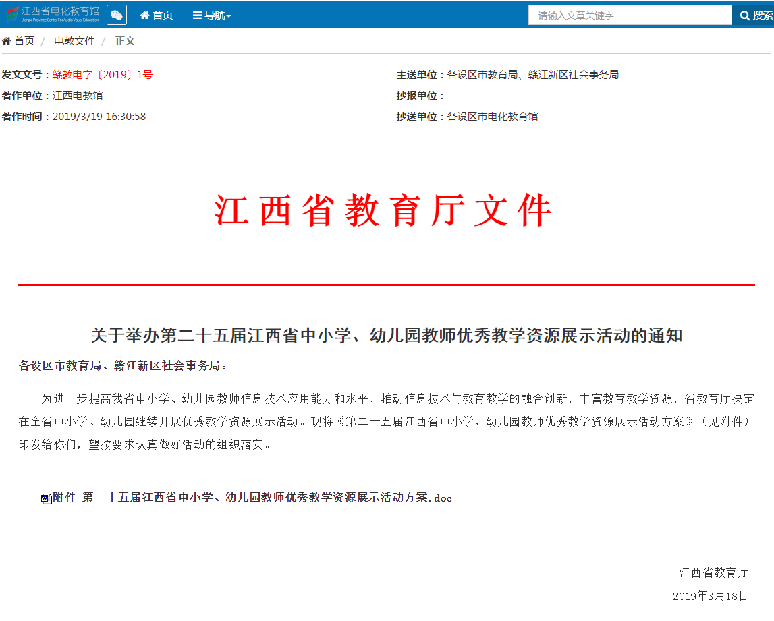

附件
第二十五届江西省中小学、幼儿园教师优秀教学
资源展示活动方案
一、项目设置
（一）常规作品：包括课件类、信息技术与学科教学整合课例类、电教论文类。
（二）系列学科课程资源。
二、活动对象
（一）常规作品：全省中小学、幼儿园教师和各级电教馆（站）工作人员。
（二）系列学科课程资源：全省普通中小学校教师。
三、活动作品报送
通过江西省教育资源公共服务平台（www.jxeduyun.com）或江西省电教馆网站（www.jxdjg.gov.cn）“江西省中小学、幼儿园教师优秀教学资源展示活动上报入口”报送。
四、作品相关要求
（一）常规作品
1．课件类
课件：是指基于计算机技术和网络技术，根据教学设计，将特定的教学内容、教学活动和教学手段有效呈现的应用软件，目的是辅助教与学，并完成特定的教学任务，实现教学目标。可以是针对某几个知识点，也可以是一课时或一个教学单元内容，制作工具和呈现形式不限。移动终端课件应能在iPAD、Android PAD等移动教学设备上运行。
各类教学软件、学生自主学习软件、教学评价软件、仿真实验软件等均可报送。建议同时报送软件运行录屏解说文件。
作品分高中组、初中组和小学组（含幼儿园）进行评比。
Ⅰ.作品要求：①教材选用范围：以现行使用的教材及相关的教学内容为主，学科不限。②课件应包括标题、目录、内容、章节、使用范围、作者信息和参阅的原始资料。③课件应易于安装、运行和卸载。如需非常用软件运行或播放，请同时提供该软件，如相关字体、白板软件等。网页形式作品可用通用Web浏览器浏览。视频、声音、动画等素材采用常用文件格式。作品含多个文件的以压缩包格式上传。④每件作品均须报送源文件。
Ⅱ.其他材料：①作品使用说明书。②教学设计方案（注明作品选用的教材版本、学科、年级、册别和章节）。③作品创作说明（PPT格式）：包含作者简介、创作思路、素材选用、技术应用。
2.信息技术与学科教学整合课例类
（1）微课：是指教师围绕单一学习主题，以知识点讲解、教学重难点和典型问题解决、实验过程演示等为主要内容，使用摄录设备、录屏软件等拍摄制作的微视频课程。主要形式可以是讲授视频，也可以是使用PPT、手写板配合画图软件和电子白板等录制的批注讲解视频。
作品按中学组、小学组和幼儿园组分学科进行评比。
Ⅰ.学科要求
幼儿园：不限
小学：语文、数学、英语、综合实践活动、美术、信息技术
中学：语文、数学、英语、综合实践活动、美术、信息技术、通用技术、物理、历史（历史与社会）
Ⅱ.作品要求：
①教材选用范围：依据现行的学科课程标准和相应的中小学、幼儿园教材选取活动的教学内容，学科不限。
②须同时提供教学视频、教学设计方案、教学课件和教学反思等方面内容。根据学科和教学内容特点，如有学习指导、练习题和配套学习资源等材料请一并提交。
③视频技术要求见附表1。
（2）信息技术与学科教学整合课例：是指教师在学科教学中应用信息技术和教育资源，解决学科教学中的重难点问题的课堂教学案例。把信息技术和教育资源作为内容、方法与手段融合在学科教学过程中，培养学生的创新精神和实践能力，促进教学过程整体优化。如：翻转课堂、基于网络的自主学习、合作学习、探究学习、项目学习等教学方式，一对一学习、移动终端学习、基于信息技术的创意创作教学等。
作品按中学组、小学组和幼儿园组分学科进行评比。
Ⅰ.学科要求
幼儿园：不限
小学：语文、数学、英语、综合实践活动、美术、信息技术
中学：语文、数学、英语、综合实践活动、美术、信息技术、通用技术、物理、历史（历史与社会）
Ⅱ.作品要求
①基本材料要求：须提交课堂教学实况录像、教学设计方案、教学课件和教学反思等方面内容。报送的课例应是根据教学设计所完成的课堂实录，主要教学环节应有字幕提示。
②教材选用范围：依据现行的学科课程标准和相应的中小学、幼儿园教材选取一个课时的教学内容。
③视频技术要求见附表1。
（3）信息技术创新教学案例：是指教师使用信息技术进行创新教育教学活动，且成效显著的案例。鼓励机器人教育教学、创客教育教学、人工智能教育教学类的案例报送。
其中教学点案例是指面向全省“教学点数字教育资源全覆盖项目”教学点利用数字教育资源开齐开好国家规定课程，提高教学质量的典型案例。
作品按中学组、小学组（含幼儿园）进行评比。
要求：须提交案例介绍文档、教学活动录像、教学设计方案、课程资源等。
案例介绍文档可包括：教学环境设施与课程建设、教学应用情况、教学效果、教学成果、获奖情况、推广情况等。
教学活动录像：反映创新教育教学情况，针对案例特点，提供合适的教学活动录像，可以是具有代表性的单节课堂教学实录、多节课堂片段剪辑、专题介绍视频等多种形式。视频编辑到一个文件中，格式为MP4，大小不超过1G，时间总计不超过50分钟。
3.电教论文类
电教论文：在教学实践的基础上围绕现代教育技术进行研究与论述，包括对现代教育技术本身的研究和教育技术在教育教学中应用的研究。
作品分中学组和小学组（含幼儿园）进行评比。
Ⅰ.论文选题范围
①立德树人和培养学生德智体美劳全面发展的研究
②信息技术与教育教学深度融合的理论与实践研究。
③STEM、创客及场馆学习的应用模式、效果及发展趋势研究。
④借助人工智能、AR/VR、云计算、物联网、大数据等信息技术促进教育变革、创新教与学方式以及促进教育评价转型等研究。
⑤网络学习空间、网络教研的建设与应用研究。
⑥数字校园/智慧校园等学校教育现代化建设研究。
⑦教师信息技术应用能力提升与教师专业发展研究。
⑧教育信息化助力教育精准扶贫，提升教育公平和均衡发展等教育领域关键问题和难题的研究。
⑨教育信息化与教师队伍建设以及提升师生信息素养的研究。
⑩其他
Ⅱ.论文要求：①立论正确，材料可靠，以事实为依据，正确揭示教育的客观规律，符合素质教育要求；论证精辟、切实、具有新意。②文字力求准确、简洁、流畅、明了，层次清楚，逻辑性较强。③论文必须包含以下内容（按顺序）：题目、摘要（200字以上）、关键词（3-5个）、正文、参考文献、文中引等。④论文正文一律使用4号宋体。不要在论文里写作者署名及工作单位等联系方式。
注：以上课件、微课、信息技术创新教学案例项目的作品将择优推荐报送“第二十三届全国教师教育教学信息化交流活动”。

（二）系列学科课程资源

1.学科课程资源的类型
全省中小学现行教材版本的所有学科。包括以下四种类型：
①微课；②教学课件；③教案；④试卷。
学校在上传学科课程资源时如发现教材目录缺失或不完整，须向省电教馆软件部提供该教材完整的章节目录（电子稿），待完善省教育资源公共服务平台资源知识点分类后再行上传。
2.学科课程资源征集要求
按照课程标准的要求，学校所提供的系列学科课程资源必须提供某一学科中某一册教材包含所有知识点分课时的（不含复习课、练习课和实验课）一整套微课或者教学课件、教案、试卷。该册教材有多少个知识点，就必须有多少个分课时的微课、教学课件、教案与之一一对应。试卷必须同时包含该册教材所有单元测试、期中、期末考试试卷（必须附答案）。学校报送的学科课程资源可以是以上四种类型其中之一，也可同时报送多种类型的学科课程资源，每一种类型的资源认定为一套。
3.学科课程资源技术要求
微课的制作可按常规作品中微课的技术要求执行，使用录屏软件录制时，建议采用PPT讲解+批注的方式，时间为5—10分钟，不需要教师头像，录屏软件不限（Camtasia Studio、Screen2swf、屏幕录像专家等）。
教学课件可以是PPT格式，也可以是flash、authorware等其他格式。
教案、试卷必须是word格式，字体统一用四号宋体。
学校所提供的学科课程资源不能是压缩包格式（通过winrar、winzip等压缩软件压缩的文件格式）。
五、作品资格审定
（一）有明显政治原则性错误和学科常识性错误的作品，取消参评资格。
（二）未在其他省级以上评比活动中获奖（或发表）的原创作品。
（三）作品如发现弄虚作假行为，将取消参加活动或获奖资格。
（四）未按要求报送作品的，取消该作品参评资格。
（五）资料的引用应注明出处。如引起知识产权异议和纠纷，其责任由作者承担。
六、评比办法
（一）常规作品
作品的评审工作均在网络活动管理平台上进行。
初评：由各设区市电教馆组织有关人员进行评审，在此基础上选出作品送省进行复评。
复评：由省电教馆组织专家评审组，分项目对各地推荐作品进行评审，按活动要求确定奖项。
（二）系列学科课程资源
由省电教馆组织江西省电化教育教材审查委员会学科专家分学段、分学科进行评审，经审查委员会办公室确认录用后，供全省中小学教师免费共享使用。
七、其它相关要求
（一）常规作品
1.参赛作者及选送作品数量
每件作品的作者限报1人，其中课件、电教论文限报2人。同一作者同一项目限报1件作品。每件作品指导教师限报1人，其中电教论文不设指导教师奖。
各设区市选送作品数量：课件限报50件，微课各学科限报20件，信息技术与学科教学整合课例各学科限报5件，信息技术创新教学案例各组别限报5件，电教论文限报40篇。
2.网上上报要求
①所有参赛作品均须通过网络活动平台报送，上报的同时即通过活动网络平台进行公示。作品上报截止日为5月30日，公示截止日为6月20日。
②由于课例类作品采取网络报送方式，上传数据量较大，除微课外其他所有课例类作品将采用分设区市分时段上报（具体安排详见活动网络平台）。
③各设区市须于6月20日前通过网络活动平台完成本辖区参评作品的审核任务并报省电教馆。
3.相关材料上报
参加人员按要求填写常规作品推荐登记表（见附表2），将常规作品推荐登记表于5月30日前上报到所在设区市电教馆，各项目的常规作品推荐名单（见附表3，附电子文档，使用Excel制表）由设区市电教馆汇总，并经设区市教育局盖章后报省电教馆。
（二）系列学科课程资源
1.学科课程资源的征集工作以学校为单位，分学科、分教材版本、分学段、分年级、分上、下册进行。学校上报系列学科课程资源的数量不限，每位教师每一类型作品限报1套，每套系列学科课程资源的作者限报5人，指导教师限报1人（指导教师不能是作者）。学校必须按要求填写《系列学科课程资源情况登记表》(见附表4)。所有参赛作品均须通过网络活动平台报送，作品上报截止日为6月15日。
2.各设区市电教馆将本辖区学校报送的学科课程资源按类型进行汇总，并填写《系列学科课程资源推荐汇总表》(见附表5)，经本级教育局盖章后将系列学科课程资源推荐汇总表（附电子文档）、系列学科课程资源情况登记表于6月20日前报送省电教馆。
八、奖项设置
1.常规作品奖项设置
课件、信息技术创新教学案例、电教论文项目按组别分设一、二、三等奖，微课、信息技术与学科教学整合课例项目按组别和学科分设一、二、三等奖，获奖作品数占送省作品总数的比例分别为10%、20%、30%，其中微课获奖作品数占送省作品总数的比例分别为15%、25%、35%，为获奖教师和指导教师颁发证书。省电教馆可根据各项目参赛作品质量和数量情况，决定奖项是否空缺。
2.系列学科课程资源奖项设置
被录用的系列学科课程资源以学校为单位颁发录用证书。在录用资源的基础上分学段、分类型设立一、二、三等奖，类型②③④设奖比例分别为10%、20%、30%，类型①设奖比例为15%、25%、35%，为获奖教师和指导教师颁发证书。
3.最佳组织奖奖项设置
设设区市最佳组织奖5名。按以下表格中四个指标记分确定最佳组织奖。

指 标 | 排 序 | 记分
各地获奖积分：  一等奖数×7+二等奖数×4+三等奖数 | 按积分值由大到小排序 | 序号×0.4
各地参与常规作品的中小学学校数的百分比 | 按百分比由大到小排序 | 序号×0.2
各地参与常规作品的中小学教师数的百分比 | 按百分比由大到小排序 | 序号×0.2
各地参与系列作品的中小学学校数的百分比 | 按百分比由大到小排序 | 序号×0.2
各地中小学学校数与中小学教师数均以《江西省教育统计手册》中的数据为准。
未按规定时间和要求上报材料的，将取消最佳组织奖评选资格。
常规作品报送联系方式：
联 系 人：吴志强
电子邮箱：caigenwzq@qq.com
联系电话：0791—88510836
邮政编码：330046
通讯地址：南昌市洪都北大道96号江西省电教馆研究部

系列学科课程资源报送联系方式：
联 系 人：周超
电子邮箱：45842690@qq.com
联系电话：0791—88516756
邮政编码：330046
通讯地址：南昌市洪都北大道96号江西省电教馆软件部

附表：1.课例类作品视频技术要求
2.常规作品推荐登记表
3.常规作品推荐名单
4.系列学科课程资源情况登记表
5.系列学科课程资源推荐汇总表
附表1
第二十五届江西省中小学、幼儿园教师优秀教学资源展示活动课例类作品视频技术要求
1.课例必须是完整的一个标准课时的课。小学40分钟、初中45分钟、高中45分钟、幼儿园20分钟左右。
2.课例拍摄须采用专用摄像设备，不得使用手机、平板电脑等，建议采用双机位或多机位的方式进行录制。交互式电子设备（如师生的平板电脑、交互式电子白板、师生的教学用电脑、AR/VR设备等）上的图像信号单独采集或录制。用摄像机附带麦克风或专用麦克风采集声音。
3.教学视频要保证图像清晰，能够清楚地呈现师生活动和交互产品画面；画面无抖动、无倾斜、无变形；白平衡准确，曝光适当；声音清楚无杂音。
4.拍摄过程中，要注意学生学习活动的拍摄。录制完成后，要对上课录像和交互产品图像进行编辑，恰当展示教师活动、学生活动和教学内容。
5.拍摄完成后，对多个摄像机拍摄的视频内容及交互式电子设备采集到的内容进行编辑合成，将多路信号编辑到一个视频文件中。
6.微课视频拍摄设备不限（如DV摄像机、数码摄像头、录屏软件等均可）。使用录屏软件录制作品时，不需要教师头像，建议采用PPT讲解+批注的方式。视频时间为5—10分钟。
7.视频片头要求蓝底白字、楷体、时长5秒，显示教材版本、学段学科、年级学期、课名、教师姓名和所在单位等信息。
8.视频分辨率在720*576 或以上，码流为0.5-1Mbps，格式为MP4，文件大小不超过1G。微课视频大小建议不超过100MB。
附表2
第二十五届江西省中小学、幼儿园教师优秀教学资源展示活动常规作品推荐登记表
活动组织单位（盖章）
作品名称 |  |  |  |  |  |  | 作品编号
组 别 | □幼儿园 □小学 □初中 □高中
项目名称 | 课件 □微课 □信息技术与学科教学整合课例  信息技术创新教学案例 □电教论文
教材版本 |  |  |  |  |  |  | 学科
年 级 |  |  |  |  |  |  | 册别
作者姓名 | 性别 | 出生年月 |  | 单 位 |  |  | 联系电话 |  |  | 是否示范校
联系地址 |  |  |  |  |  |  | 邮政编码
指导教师姓名 |  |  |  |  | 指导教师单位
作者照片  (2寸彩色免冠) |  |  | 姓名： |  |  | 作者照片  (2寸彩色免冠) |  | 姓名：
我（们）在此确认上述作品为我（们）未在其他省级以上评比活动中获奖（发表）的原创性作品，不涉及他人的专利权或著作权。
我（们）同意江西省电化教育馆将我（们）的作品编辑、加工后制作成活动相关指导学习材料（光盘），供广大中小学教师交流学习。
作者签名：
（学校盖章）
年 月 日
附表3
第二十五届江西省中小学、幼儿园教师优秀教学资源展示活动常规作品推荐名单

设区市 | 县、区（市） | 作品编号 | 组别 | 项目 | 学科 | 作品名称 | 作者姓名 | 作者单位 | 指导教师姓名 | 指导教师单位
附注：1.必须使用Excel制表；2.市直学校在“县、区（市）”栏目中填写 “市直”； 3.作品编号指作者上传作品至活动网络平台时所产生的编号。

本届“活动”推荐常规作品的活动学校数： 所；
本届“活动”推荐常规作品的活动教师数： 人。

（设区市盖章）
年 月 日
附表4
第二十五届江西省中小学、幼儿园教师优秀教学资源展示活动
系列学科课程资源情况登记表

活动组织单位（盖章）
资源名称
报送学校 |  |  |  | 资源编号
学 段 | □小学 □初中 □高中
资源类型 | □微课 □教学课件  □教案 □试卷 |  |  | 资源条数
教材版本 |  |  |  | 学 科
年 级 |  |  |  | 册 别
指导教师 |  |  | 指导教师单位
作者姓名 | 性别 | 出生年月 | 单位 | 手机号 | 是否示范校
我（们）在此确认上述资源为我（们）未在其他省级以上评比活动中获奖（或发表）的原创性资源，不涉及他人的专利权或著作权。
我（们）同意江西省电化教育馆将我（们）的资源发布至江西省教育资源公共服务平台，供广大中小学教师交流学习。
作者签名：
（学校盖章）
年 月 日

附表5
第二十五届江西省中小学、幼儿园教师优秀教学资源展示活动
系列学科课程资源推荐汇总表

活动组织单位：
资源  编号 | 学段 | 学科 | 报送类型 | 教材版本 | 年级 | 册别 | 报送学校 | 具体联系人姓名及手机号码
 |  |  |  |  |  |  |  | 姓名 | 手机号
附注：1、必须使用Excel制表；2、报送类型填写：填写微课、教学课件、教案、试卷其中之一；3、资源编号指学校上传资源至活动网络平台时所产生的编号。
本届“活动”推荐系列作品的活动学校数： 所；
本届“活动”推荐系列作品的活动系列作品数： 件。

（设区市盖章）
年 月 日

